Вариант 6
Часть 1
Ответами к заданиям 1—11 является последовательность цифр или слово (словосочетание). Сначала укажите ответы в тексте работы, а затем перенесите их в БЛАНК ОТВЕТОВ 1 справа от номера соответствующего задания, начиная с первой клеточки, без пробелов, запятых и других дополнительных символов. Каждую цифру или букву пишите в отдельной клеточке в соответствии с приведёнными в бланке образцами. Имена российских государей следует писать только буквами (например: НиколайВторой).
й клеточки, без пробелов, запятых и других дополнительных символов. Каждую цифру или букву пишите в отдельной клеточке в соответствии с приведёнными в бланке образцами. Имена российских государей следует писать только буквами (например: НиколайВторой).

1. Установите соответствие между событиями и годами: к каждой позиции первого столбца подберите соответствующую позицию из второго столбца.
События | Годы
A) заключение Деулинского перемирия между Россией и Речью Посполитой | 1) 1240 г.
Б) набег хана Едигея на Русь | 2) 1408 г.
B) учреждение Правительствующего сената | 3) 1618 г.
Г) возведение Берлинской стены | 4) 1711 г.
 | 5) 1924 г,
 | 6) 1961 г.
Запишите в таблицу выбранные цифры под соответствующими буквами.
А | Б | В | Г

2. Расположите в хронологической последовательности исторические события. Запишите цифры, которыми обозначены исторические события, в правильной последовательности в таблицу.
1) провозглашение Наполеона императором Франции
2) основание Санкт-Петербурга
3) написание В. И. Лениным «Апрельских тезисов»

3. Установите соответствие между процессами (явлениями, событиями) и фактами, относящимися к этим процессам (явлениям, событиям): к каждой позиции первого столбца подберите соответствующую позицию из второго столбца.
Процессы (явления, события) | Факты
A) объединение русских земель вокруг Москвы | 1) учреждение земств
Б) Смутное время в России | 2) ввод советских войск в Афганистан
B) внешняя политика СССР в период руководства страной JI. И. Брежнева | 3) учреждение Правительствующего сената
Г) Великие реформы 1860-1870-х гг. | 4) битва при Клушине
 | 5) Советско-финляндская война
 | 6) битва на реке Шелони
Запишите в таблицу выбранные цифры под соответствующими буквами.
А | Б | В | Г

4. Заполните пустые ячейки таблицы, используя приведённый ниже список пропущенных элементов: для каждого пропуска, обозначенного буквой, выберите номер нужного элемента.

Географический объект | Событие (явление, процесс) | Время, когда произошло событие (явление, процесс)
Казань | ……………..(А) | …………………..(Б)
Челябинск | ……………. (В) | 1940-е гг.
…………………..(Г) | Подписание мирного договора между Россией и Речью Поено литой | …………………..(Д)
………………….(Е) | Сражение между русскими и монгольскими войсками | 1230-е гг.

Пропущенные элементы:
1) 1550-е гг.
2) река Калка
3) учреждение первого государственного оружейного завода в России
4) присвоение городу неофициального названия «Танкоград»
5) 1630-е гг.
6) взятие города русским войском
7) 1710-е гг.
8) река Поляновка
9) река Сить

Запишите в таблицу выбранные цифры под соответствующими буквами.
А | Б | В | Г | Д | Е

5. Установите соответствие между событиями и участниками этих событий: к каждой позиции первого столбца подберите соответствующую позицию из второго столбца

События | Участники
A) издание Новоторгового устава | 1) Ярослав Мудрый
Б) XIX Всесоюзная партийная конференция | 2) А. Л. Ордин-Нащокин
В) первое упоминание Москвы в летописи | 3) М. С. Горбачёв
Г) Русско-турецкая война 1787-1791 гг. | 4) Юрий Долгорукий
 | 5) JI. И. Брежнев
 | 6) А. В. Суворов

Запишите в таблицу выбранные цифры под соответствующими буквами.

А | Б | В | Г

6. Прочтите отрывок из указа монарха.

«...1. Всем недвижимых пещей, то есть родовых, выслуженных и купленных вотчин и поместий, также и дворов, и лавок не продавать и не закладывать, но обращаться оным в род таким образом:
2. Кто имеет сыновей, и ему же аще хочет, единому из оных дать недвижимое [имущество по завещанию], тому в наследие и будет; другие же дети обоего пола да награждены будут движимыми имениями, которые должен отец их или мать разделить им при себе как сыновьям, так и дочерям, сколько их будет, по своей воле, кроме одного, который в недвижимых наследником будет. А ежели у кого сыновей не будет, а имеет дочерей, то должен их определить таким же образом. <...>
3. Кто бездетен, и оный волен отдавать недвижимое одному фамилии своей, кому похочет, а движимое, кому что похочет дать сродникам своим, или и посторонним, и то в его произволении будет. А ежели при себе не учинит, тогда обои те имения да разделены будут указом в род; недвижимое одному но линии ближнему, а прочее другим, кому надлежит равным образом.
4. Кому по духовной или по первенству достанутся недвижимое, у того и движимого имения части других в сохранении да будут до тех пор, пока его братья и сестры приспеют возраста своего, мужеской до восемнадцати, а женской до семнадцати лет; и должен тот наследник их братьев и сестёр кормить и снабжать, и учить всех грамоте, а мужской пол и цифирному счёту, также и наукам, к которым склонность будет кто иметь...»

Используя отрывок и знания по истории, выберите в приведённом списке верные суждения. Запишите цифры, под которыми они указаны.

1) Согласно данному указу дочери и сёстры полностью лишались наследства.
2) Указ ограничивал права податного населения.
3) Указ уничтожал различия между вотчиной и поместьем.
4) Указ создан в период, когда Российское государство вело затяжную воину.
5) Указ создан в период дворцовых переворотов.
6) Современником создания указа был Л. Д. Меншиков.

Ответ

7. Установите соответствие между литературными произведениями и их краткими характеристиками: к каждой позиции первого столбца подберите соответствующую позицию из второго столбца.

Памятники культуры | Характеристики
А) Теремной дворец | 1) Памятник культуры создан в XVIII в.
Б) «Книга о скудости и богатстве» | 2) Автор - Алевиз Новый.
Б) Успенский собор Московского Кремля | 3) Автор памятника культуры был обвинён в измене Родине и выслан из страны.
Г) рассказ «Матрёнин двор» | 4) Памятник культуры создан по распоряжению царя Михаила Фёдоровича.
 | 5) Памятник культуры создан под руководством Аристотеля Фиораванти.
 | 6) Современником создания данного памятника культуры был Александр I.

Запишите в таблицу выбранные цифры под соответствующими буквами.

А | Б | В | Г

8. Рассмотрите изображение и выполните задание.
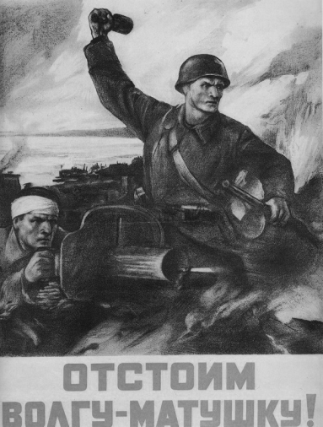

Заполните пропуск в предложении: «Данный плакат посвящён событиям тысяча девятьсот ___________________ года». Ответ запишите словом (сочетанием слов).
Рассмотрите схему и выполните задания 9 - 12.
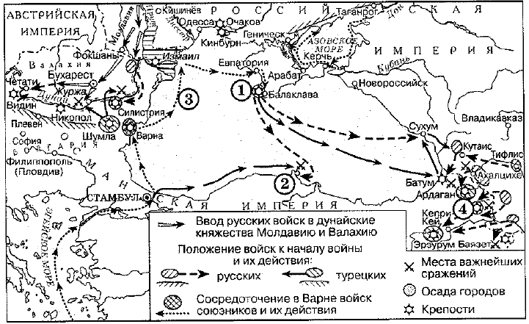

9. Укажите век, к которому относятся походы, обозначенные на схеме стрелками.

Ответ

10. Напишите название города, обозначенного на схеме цифрой «1».
Ответ

11. Прочтите текст о событиях, отражённых на схеме, и, используя схему, укажите название города, которое пропущено в этом тексте.
«Неудача при штурме Карса не сломила дух российских войск. Командование приняло решение приступить к осаде города. Отряды казаков и их разъезды сделали невозможной любую помощь крепости со стороны. Омар-паша, однако, старался оказать помощь осаждённым. 25 октября турецкие войска двинулись из района Сухума в сторону города , находившегося в 150 км от Батума и в 220 от Тифлиса. Но погодные условия не позволяли турецким войскам быстро продвигаться. 23-25 октября 1855 г. на р. Ингури им оказал сопротивление отряд И. Н. Багратиона».

Ответ

12. Какие суждения, относящиеся к схеме, являются верными? Запишите цифры, под которыми они указаны.
1) Сражение, произошедшее около города, обозначенного на схеме цифрой «2», окончилось победой русского флота.
2) Союзницей России в военных действиях, обозначенных на схеме стрелками, выступила Австрийская империя.
3) В ходе войны, события которой обозначены на схеме, военные действия разворачивались исключительно в акватории Чёрного моря.
4) Цифрой «3» на схеме обозначен поход, которым руководил П. С. Нахимов.
5) Война, отображённая на схеме, окончилась в период правления Николая I.
6) В результате войны участникам антироссийской коалиции удалось предотвратить усиление России на Балканах.

Ответ

Часть 2.
Для записи ответов на задания этой части (12 - 19) используйте БЛАНК ОТВЕТОВ № 2. Запишите сначала номер задания (12, 13 и т. д.), а затем развёрнутый ответ на него. Ответы записывайте чётко и разборчиво.

Прочтите отрывок из исторического источника и кратко ответьте на вопросы 12 и 13. Ответы предполагают использование информации из источника, а также применение исторических знаний по курсу истории соответствующего периода.

«Ваше Императорское Величество. Простите, ради Бога, что так часто тревожу Вас и беспокою.
Вам достаётся Россия смятенная, расшатанная, сбитая с толку, жаждущая, чтобы её повели твёрдою рукою, чтобы правящая власть видела ясно и знала твёрдо, чего она хочет и чего не хочет и не допустит никак. Все будут ждать в волнении, в чём Ваша воля обозначится. Многие захотят завладеть ею и направлять ее. Простите, что в эти скорбные часы прихожу к Вам со своим словом: в эти первые дни царствования, которые будут иметь для Вас решительное значение, не упускайте ни одного случая заявлять свою личную решительную волю, прямо от Вас исходящую, чтобы все слышали и знали: „Я так хочу“, или „н не хочу этого. <...>
Сегодня лущена в ход мысль, которая приводит меня в ужас. Люди так развратились в мыслях, что иные считают возможным избавление осуждённых преступников от смертной казни. Уже распространяется между русскими людьми страх, что могут представить Вашему Величеству извращённые мысли и убедить Вас к помилованию преступников. Слух этот дошёл до старика гр. Строгонова, который приехал ко мне сегодня в волнении.

Может ли это случиться? Нет, пет, и тысячу раз нет — этого быть не может, чтобы Вы перед лицом всего народа русского в такую минуту простили убийц отца Вашего, русского Государя, за кровь которого вся земля (кроме немногих, ослабевших умом и сердцем) требует мщения и громко ропщет, что оно замедляется.
Если бы это могло случиться, верьте мне, Государь, это будет принято за грех великий, и поколеблет сердца всех Ваших подданных. Я русский человек, живу посреди русских и знаю, что чувствует народ и чего требует. В эту минуту все жаждут возмездия. Тот из этих злодеев, кто избежит смерти, будет тотчас же строить новые заговоры. Ради Бога, Ваше Величество, — да не проникнет и сердце Вам голос лести и мечтательности.

Вашего Императорского Величества верноподданный Константин Победоносцев.

13. Назовите императора, к которому обращается автор письма. Укажите год, когда произошли события, о которых идёт речь в письме. Назовите организацию, в которой состояли упомянутые н тексте преступники в момент совершения преступления.

14. Какого мнения относительно судьбы преступников придерживается автор? Как автор объясняет необходимость такого решения? Укажите два объяснения. При ответе избегайте цитирования избыточного текста, не содержащего положений, которые должны быть приведены по условию задания.

Рассмотрите изображение и выполните задания 14, 15.

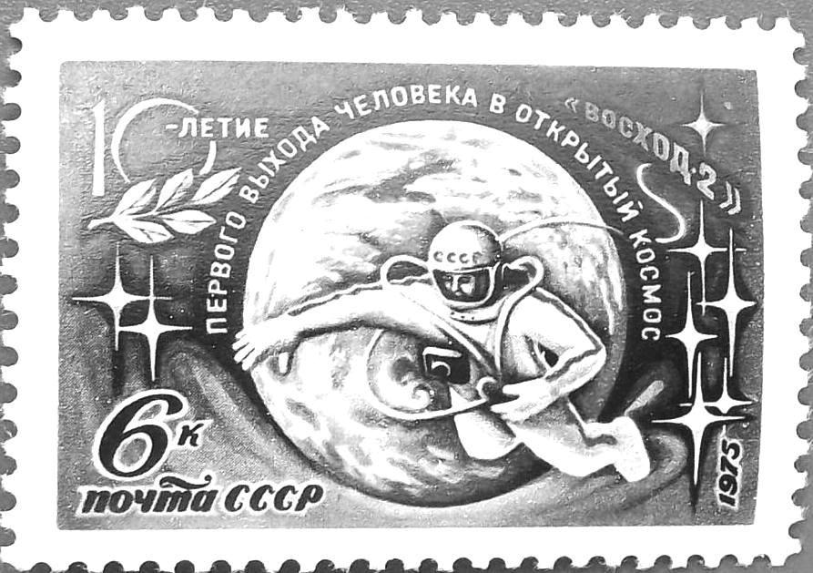
15. Назовите космонавта, изображённого на марке. Используя изображение, приведите одно любое обоснование Вашего ответа.

16. Какой из представленных ниже скульптурных памятников ещё не был создан в период, когда произошло событие, которому посвящена данная марка? В ответе запишите цифру, которой обозначен этот памятник скульптуры. Назовите исторического деятеля, которому посвящён этот скульптурный памятник.

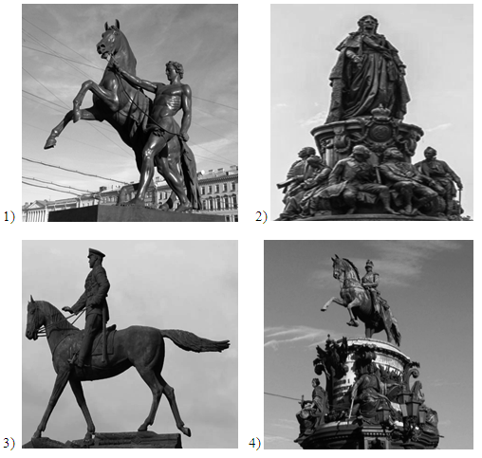

17. Прочтите отрывки из воспоминаний современников.

Фрагменты источников
А) | « Солнце взошло над городом. Среди дыма ещё не погасших пожаров, среди не осевшей пыли, поднятой высоко в небо взрывами, по мостовым, покрытым битым кирпичом и осколками стекла, шли наши войска. Шли люди в пыльных сапогах, в выгоревших гимнастёрках, с лицами, тёмными от злого августовского солнца, люди, которые много недель, в зной, в проливные дожди, сквозь огонь и смерть, шаг за шагом: прорывая проволоку, разрушая траншеи, неотступно и неуклонно шли к Орлу с севера и востока, с юга и с юго-востока... Сурово выглядел этот первый парад в дыму пожарищ, в пыли взрывов, в высоком тумане, застилавшем небо над разрушенными кварталами города, И сотни людей выходили из подворотен, выползали из подвалов, бежали навстречу идущим под Красным знаменем командирам и красноармейцам».
Б) | «5 июля началось немецкое наступление на обоих флангах выступавшего вперёд клина. Стремись захватить противника в клещи, немцы на юге продвинулись на 20 миль, на севере им продвинуться, почти не удалось. Шли танковые сражения, пехоте места не было; немецкие орудия не смогли стрелять. Прорыв не состоялся. Вместо него было состязание в силе улара. 12 июля русские начали контрнаступление. С каждой стороны участвовало по 1500 танков - это было крупнейшее танковое сражение за всю историю... В тот вечер Гитлер внезапно прекратил наступление. Впервые огромная армия национал-социалистской Германии была разбита в бою. С этого момента цель Гитлера, его единственная надежда - отсрочить поражение».
Укажите название битвы, о которой идёт речь в обоих представленных отрывках. Укажите название населённого пункта, в районе которого произошло крупнейшее танковое сражение, упоминаемое в одном из отрывков. В чём, согласно одному из отрывков, состояла цель Гитлера после упоминаемого в тексте сражения?

18. В 1068 г. в Киеве произошло народное восстание. Укажите три любых причины (предпосылки) данного события.

19. Используя знания по истории России, раскройте в историческом контексте смысл понятии «меркантилизм». Приведите один исторический факт, конкретизирующий данное понятие применительно к истории России. Приведённый факт не должен содержаться в данном Вами определении понятия.

20. Запишите один любой тезис (обобщённое оценочное суждение), содержащий информацию о различиях в системе государственного управления при Петре I и Алексее Михайловиче по какому(-им)-либо признаку(-ам). Приведите два обоснования этого тезиса. Каждое обоснование должно содержать два исторических факта (по одному для каждого из сравниваемых объектов). При обосновании тезиса избегайте рассуждений общего характера.
Ответ оформите в следующем виде.
Тезис:
Обоснование тезиса
1)
2)

21. В XVII в. важную роль и политике некоторых стран играли религиозные деятели. Используя исторические знания, приведите аргументы в подтверждение точки зрения, что и в России, и во Франции важные политические решения принимались при участии высших церковных иерархов в указанный период: один аргумент для России и один для Франции. При изложении аргументов обязательно используйте исторические факты.

Ответ запишите в следующем виде.

Аргумент для России:

Аргумент для Франции:

Вариант 6

Номер | Ответ
1 | 3246
2 | 213
3 | 6421
4 | 614859
5 | 2346
6 | 346
7 | 4153
8 | сорок второй
9 | девятнадцатый
10 | Севастополь
11 | Кутаис
12 | 16

13. 1) император - Александр III; 2) год - 1881; 3) организация - «Народная воля».

14. 1) мнение автора:
- осуждение преступников на смертную казнь;
2) объяснения:
- «этого быть не может, чтобы Вы перед лицом всего народа русского в такую минуту простили убийц отца Вашего, русского Государя»;
- «Я русский человек, живу посреди русских и знаю, что чувствует народ и чего требует. В эту минуту все жаждут возмездия»;
- «Тот из этих злодеев, кто избежит смерти, будет тотчас же строить новые заговоры».

15. 1) космонавт - А. Л. Леонов;
2) обоснование, например: марка посвящена 10-летию первого выхода человека в открытый космос. Космонавтом, впервые вышедшим в открытый космос, был А. А. Леонов. Это произошло в 1065 г.

16. 1) - 3; 2) исторический деятель - Г. К. Жуков.
1) Аничков мост, С-Петербург, П. Клодт, 1851
2) памятник Екатерине II (Санкт-Петербург), 1873. М. Микешин.
3) памятник Жукову, В. Клыков, 1995, Москва.
4) Николай, П. Клодт, 1859.

17. 1) битва - Курская битва; 2) Прохоровка 3) отсрочить поражение

18. 1) поражение Ярославичей в битве на реке Альте;
2) отказ Изяслава выдать киевлянам оружие и коней для продолжения борьбы с половцами;
3) значительная роль вече в управлении Киевом (требование выдать оружие народу было произнесено на вече);
4) но мнению некоторых историков (например, М. Н. Тихомирова), княжеские люди притесняли ремесленников и торговцев и вершили неправедный суд, что стало предпосылкой восстания.

19. 1) смысл понятия, например: политика активного торгового баланса;
2) факт, например:
- Михаил Васильевич Ломоносов придерживался мнения о важности развития промышленности и поиске полезных ископаемых, повышение экспорта и понижение импорта:
- в правление Николая I Россия следовала доктрине меркантилизма.

20. 1) тезис, например: в период правления Петра I система государственного управления становится более эффективной по сравнению с периодом правления Алексея Михайловича;
2) обоснования, например (для приведённого выше тезиса):
- в период правления Петра I не действовал принцип местничества при назначении на должности, а с 1722 г. принятие Табели о рангах давала возможность не дворянам дослужиться до высоких должностей и получить дворянское достоинство, а в период правления Алексея Михайловича назначение на должности происходило с учетом местничества, что приводило к тому, что должности занимали не самые талантливые, а наиболее знатные;
- в период правления Петра I была учреждена система коллегий, полномочия которых были четко регламентированы и не пересекались друг с другом, а в период правления Алексея Михайловича существовала система приказов, функции которых часто дублировались и пересекались друг с другом, создавая неразбериху в государственном управлении.

21. 1) для России, например: в период правления Михаила Романова патриархом был избран его отец — Филарет Романов. Филарет был фактически вторым государем: все доклады о государственных делах царь и патриарх заслушивали совместно, а решения Михаил Фёдорович никогда не принимал без согласия отца. Государственные грамоты того времени писались от имени царя и патриарха. По личной инициативе Филарета проводились государственные мероприятия (например, перепись, которая позволила увеличить сбор подати, и наполняемость казны);
2) для Франции, например: в 1624 г. первым министром короля стал кардинал Ришелье. Фактически Ришелье стал играть главную роль в управлении государством. Он реформировал финансы, покровительствовал развитию промышленности и торговли, поощрял захват колоний. По его инициативе были запрещены дуэли.

